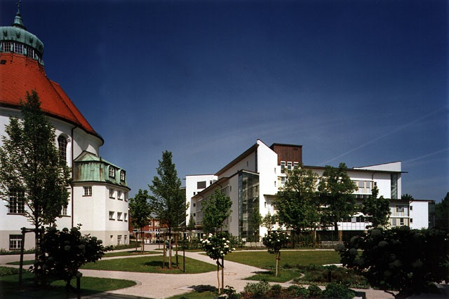

Programm für das Symposium

„ Seltene Skeletterkrankungen kennen lernen “

Für Ärzte mit Fortbildungspunkten und für Betroffene am 26.Oktober 2019 in der Kinderklinik Dritter Orden
Eingang Franz-Schrank- Str.4 80638 München
9.00 Uhr Begrüßung durch den Pädiater und Leiter der Kinderklinik des Dritten Ordens Prof.Dr.Peters mit der Kollegin Frau Dr.Baethmann Leitende Oberärztin der Kinder und Jugendmedizin und des SPZ für chronische Erkrankungen
9.30 Uhr Begrüßung durch unseren Schirmherren der Veranstaltung Bezirkstagspräsident Josef Mederer
9.45 Uhr Prof. Dr. Jürgen Schäfer Leiter des Zentrums für unerkannte Krankheiten Marburg
„Dr.House und seltene Erkrankungen, was wir davon lernen können“
10.00 Uhr Kaffeepause
10.30 Uhr Herr Dr. Steffen Wahler Hamburg
„Versorgungsforschung für seltene Knochenerkrankungen “
11.00 Uhr Prof. Dr. Erik Hesse LMU- München
„ Der Knochenstoffwechsel “
11.45 Uhr Dr. Joachim Lauen Leiter des Institutes für seltene ,chronische Skeletterkrankungen BGU-Murnau
Exostosen ( Osteochondrome ,Hyperostosen ) und Fibröse Dysplasien
12.15 Uhr Mittagessen
12.45 Uhr Dr. Rolf Morhart und die Selbsthilfevereinigung der Fibrodysplasia ossificans progressiva ( FOP ) e.V.
13.30 Uhr Prof. Dr. med. Stefan Eber Hämatologe München
„ Diagnostik und Therapie von Fanconi und Blackfan Anämie und Anämien mit erworbenen Skelettstörungen Sichelzellenerkrankung und Thalassämien “
14.15 Uhr PD Dr. med. Christof Land Endokrinologe München
„ Hypophosphatasie im Kindesalter “
15.00 Uhr Kaffeepause
15.30 Uhr Werner Nowotny Kinder und Jugend Therapeut München
„ Die Psychische Belastung für Betroffene , Eltern und Geschwister durch eine seltene ,chronische Erkrankung “
16.30 Uhr Prof. Dr. med. Peter Freisinger Chefarzt der Klinik für Kinder und Jugendmedizin Perinatal- und Stoffwechselzentrums Reutlingen
Thema“ Wie komme ich zur richtigen Diagnose ? Etablierte und neue Methoden bei der Diagnosefindung von Kleinwuchsformen “
Der Unkostenbeitrag beträgt 25,--Euro pro Person für Essen und Getränke
Übernachtungsmöglichkeiten
Laimer Hof Laimer Straße 40,80639 München
Tel.089/1780380 info@laimerhof.de 65,-- Euro
Hotel New Orly Gabrielenstraße 6, 80636 München 089/121060 info@hotelneworly.de 50,-- Euro
Hotel Kriemhild am Hirschgarten Guntherstraße 16, 80639 München- Nymphenburg 089/171117-0 hotel@kriemhild.de
Eine Anmeldung ist nur über die BSHV für Kinder, Jugendliche und Erwachsene mit seltenen, chronischen Skeletterkrankungen e.V. möglich
dippold.daniela@gmx.de
Alle Referenten, müssen aus technischen Gründen ihr eigenes Laptop mitbringen!

